АДМИНИСТРАЦИЯ АНДРЕЕВСКОГО СЕЛЬСКОГО ПОСЕЛЕНИЯ
Темниковского МУНИЦИПАЛЬНОГО РАЙОНА
Республики мордовиЯ

П О С Т А Н О В Л Е Н И Е

10 марта 2015 г 9 А

д. Андреевка

Об утверждении схемы теплоснабжения Андреевского сельского поселения Темниковского муниципального района

В соответствии с Федеральным законом от 06.10.2003 № 131-ФЗ « Об общих принципах организации местного самоуправления в Российской Федерации Федеральным законом от 27.07.2010 N 190-ФЗ "О теплоснабжении", Постановлением Правительства РФ от 22.02.2012 N 154 "О требованиях к схемам теплоснабжения, порядку их разработки и утверждения, Администрация Андреевского сельского поселения Темниковского муниципального района Республики Мордовия п о с т а н о в л я е т:
1.Утвердить прилагаемую схему теплоснабжения Андреевского сельского поселения Темниковскго муниципального района.
2.Опубликловать настоящее постановление в информационном бюллетене Андреевского сельского поселения и разместить на официальном сайте Темниковскго муниципального района в сети « Интернет».

Глава Андреевского
сельского поселения Т.В.Максимова

Утверждена
постановлением Администрации
Андреевского сельского поселения
от 10.03.2015г. № 9 А

СХЕМА ТЕПЛОСНАБЖЕНИЯ
Андреевского сельского поселения Темниковскго муниципального района
I Общие положения
Основанием для разработки схемы теплоснабжения Андреевского сельского поселения Темниковскго муниципального района является:
- Федеральный закон от 27.07.2010 года № 190 -ФЗ «О теплоснабжении»;
- Постановление Правительства РФ от 22 Февраля 2012 г. N 154 "О требованиях к схемам теплоснабжения, порядку их разработки и утверждения"
- Программа комплексного развития систем коммунальной инфраструктуры муниципального образования;
- Генеральный план поселения.
II.Состав схемы теплоснабжения сельского поселения на период до 2027г.
Разработанная схема теплоснабжения сельского поселения включает в себя:
1. Цели и задачи разработки схемы теплоснабжения
2. Общую характеристику сельского поселения.
3. Графическую часть:
3.1.1. План сельского поселения М 1:10000 с указанием тепловых нагрузок и нанесением источников тепловой энергии с магистральными тепловыми сетями по существующему состоянию.
3.2. Перечень присоединённых объектов
4. Существующее положение в сфере производства, передачи и потребления тепловой энергии для целей теплоснабжения д Андреевка
4.1.Информация о ресурсоснабжающей организации
4.2. Структура тепловых сетей
4.3.Параметры тепловой сети
5. Процедуры диагностики состояния тепловых сетей
6. Предложения реконструкции и технического перевооружения источников тепловой энергии и тепловых сетей
7.Перспективное потребление тепловой мощности и тепловой энергии на цели
теплоснабжения в административных границах поселения
II.Цели и задачи разработки схемы теплоснабжения
Схема теплоснабжения поселения разрабатывается в целях удовлетворения спроса на тепловую энергию (мощность) и теплоноситель, обеспечения надежного теплоснабжения наиболее экономичным способом при минимальном воздействии на окружающую среду, а также экономического стимулирования развития систем теплоснабжения и внедрения энергосберегающих технологий.
Схема теплоснабжения сельского поселения представляет документ, в котором обосновывается необходимость и экономическая целесообразность проектирования и строительства новых, расширения и реконструкции существующих источников тепловой энергии и тепловых сетей, средств их эксплуатации и управления с целью обеспечения энергетической безопасности, развития экономики поселения и надежности теплоснабжения потребителей.
Основными задачами при разработке схемы теплоснабжения сельского поселения на период до 2027 г. являются:
1.Обследование системы теплоснабжения и анализ существующей ситуации в теплоснабжении сельского поселения.
2.Выявление дефицита тепловой мощности и формирование вариантов развития системы теплоснабжения для ликвидации данного дефицита.
3.Выбор оптимального варианта развития теплоснабжения и основные рекомендации по развитию системы теплоснабжения сельского поселения до 2027года.
Теплоснабжающая организация определяется схемой теплоснабжения.
Мероприятия по развитию системы теплоснабжения, предусмотренные настоящей схемой, включаются в инвестиционную программу теплоснабжающей организации и, как следствие, могут быть включены в соответствующий тариф организации коммунального комплекса
III. Общая характеристика сельского поселения
Андреевское сельское поселение расположено в юго-восточной части Темниковского муниципального района Республики Мордовия.
Андреевское се́льское поселе́ние - муниципальное образование в Темниковском районе Мордовии Российской Федерации. Административный центр — деревня Андреевка. Деревня расположена на реке Мокше, в 12 км от районного центра и 81 км от железнодорожной станции Торбеево, в 180 км от столицы Республики Мордовия г. Саранск.
Площадь поселения 1125 га, численность населения 620 человек, в состав сельского поселения входит два населённых пункта - д. Андреевка, д. Козловка и разд. 1 км.
Климат - умеренно континентальный. Умеренно суровая зима, теплое лето. Минимальная температура воздуха в январе до -35^{о}С. Максимальная температура в июле +35^{о}С.
Преобладающими ветрами являются ветры восточного и южного направления.
Среднегодовое количество осадков – 516 мм. Наибольшее количество осадков выпадает летом. Максимальная высота снежного покрова – 74 см.
Расчетные параметры наружного воздуха:
- расчетная температура для проектирования отопления : – 30^{о}С
- расчетная температура для проектирования вентиляции :зимняя – 17 ^{о}С;
Продолжительность отопительного периода – 204 суток.
Общая площадь жилищного фонда 16,5 тыс. кв. м, в т.ч благоустроенного с централизованным отоплением и водоснабжением 10,8 тыс. кв.м.
IV. Графическая часть схемы теплоснабжения ( приложение 1)
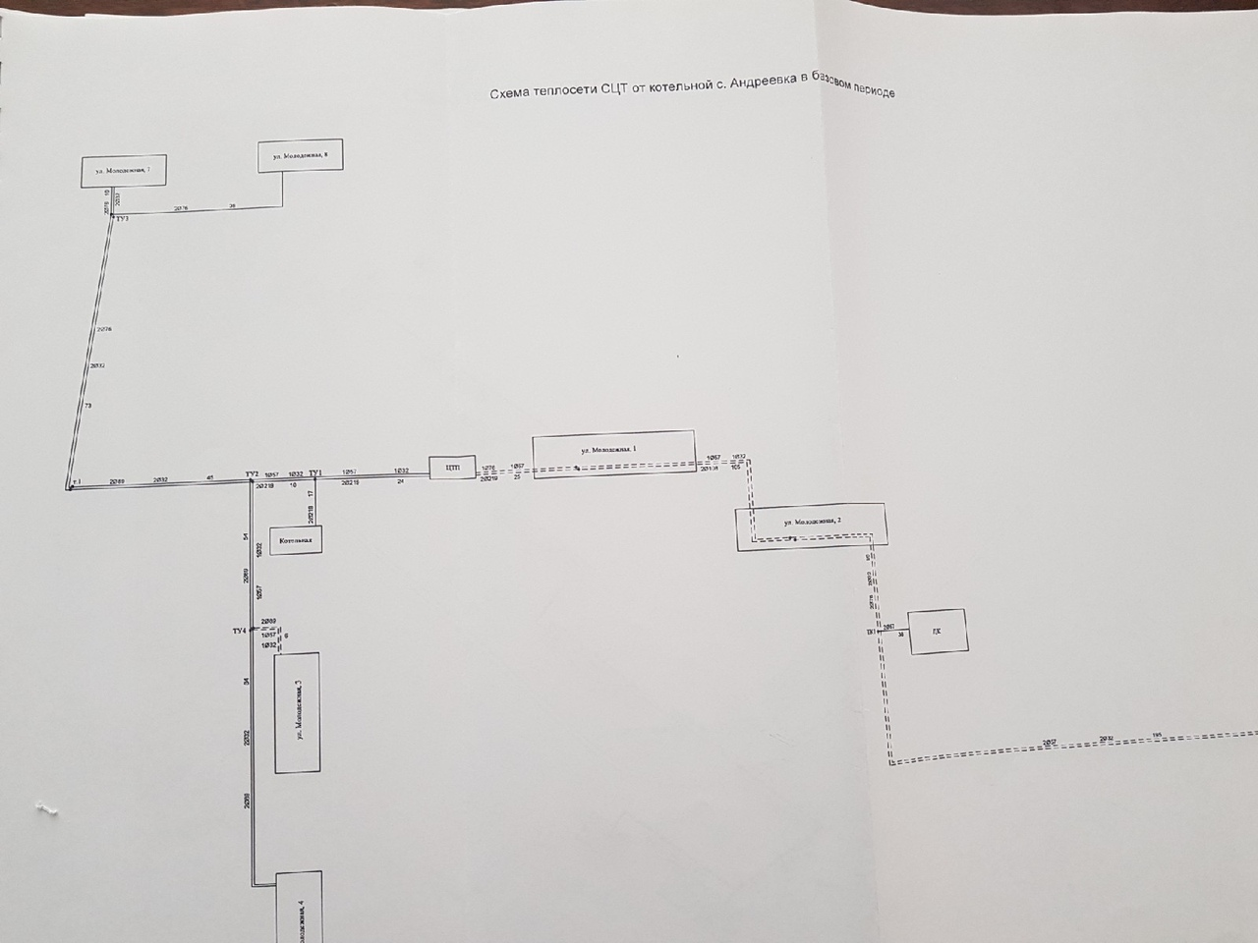

Приложение .2
Перечень объектов (д Андреевка)
 | Наименование
1 | Котельная
2 | Дом культуры
3 | Жилой дом Молодежная 1
4 | Жилой дом Молодежная 2
5 | Жилой дом Молодежная 3
6 | Жилой дом Молодежная 4
7 | Жилой дом Молодежная 7
8 | Жилой дом Молодежная 8

V. Существующее положение в сфере производства, передачи и потребления тепловой энергии для целей теплоснабжения д.Андреевка
1. В д Андреевка на территории поселения одна котельная. Предписаний надзорных органов по запрещению эксплуатации тепловых сетей нет. Протяженность тепловых сетей – 0,8 км.
Обслуживающая организация системы теплоснабжения в д. Андреевка
№  п/п | Полное наименование организации | Адрес, телефон организации | Руководитель (ФИО) | Контролер (ФИО)
1 | МУП «Андреевское ЖКХ» | д. Андреевка ул. Молодежная 10 (883445) 2-76-38 | Фимина Ольга Алексеевна

Оборудование, используемое в системе теплоснабжения (котельные)
№  п/п | Количество | Мощность | Тип (отопительные, технологические)
1 | 1 | 1 Мвт | Котел КГВМ –1,0
2 | 1 | 0,75 Мвт | Котел КГВМ -0,75

Котельные по виду топлива
№  п/п | Виды котельных по топливу | Количество | Мощность | Тип (отопительные, технологические)
1 | Газовые | 2 | 1,75 | Котел КГВМ

Котельные по расположению
№  п/п | Виды котельных по топливу | Количество | Мощность | Тип (отопительные, технологические)
1 | Отдельностоящие
2 | Блочно-модульные | 1 | 1,75 | Котел КГВМ

Организация, на балансе которой находятся котельные
№  п/п | Полное наименование организации | Адрес, телефон организации | Руководитель (ФИО) | Контролер (ФИО)
1 | МУП «Андреевское ЖКХ» | д. Андреевка ул. Молодежная 10 (883445) 2-76-38 | Фимина Ольга Алексеевна

Указать марку котлов в котельной, средневзвешенный срок службы (для каждой котельной)
№  п/п | Котельная | Марка котлов | Срок службы | Ввод в эксплуатацию
1 | ТКУ-2000 | КГВМ – 1,0  КГВМ -0,75 | 6 лет  14 лет | 2010 год  2002 год

Технические параметры котельных
№ п/п | Показатель | Ед.изм. | Величина | Примечания
1 | Год ввода |  | 2002
2 | Установленная тепловая мощность | Гкал/час | 1,72
3 | Общее количество теплоагрегатов |  | 2
4 | Присоединительная нагрузка | Гкал/час | 1,04
5 | Средний физический износ | % | 8
6 | Основное топливо |  | Газ природный
7 | Резервное топливо |  | -
8 | Температурный график | °С
9 | Электроснабжение котельных |  | Имеется
10 | Водоснабжение котельных |  | имеется
11 | Химводоподготовка |  | имеетсяимеется
12 | Погодное регулирование

Технические параметры тепловых сетей
№ п/п | Показатель | Ед.изм. | Величина
1 | Протяженность теплотрассы | км | 0,8
2 | Средний диаметр теплотрассы |  | 100
3 | Протяженность водяных сетей (горячего водоснабжения) | км | -
4 | Протяженность водяных сетей надземной прокладки | км | 0,1
5 | Протяженность водяных сетей подземной прокладки | км | 0,7
6 | Паровые сети, протяженность | км | -
7 | Паровые сети надземной прокладки, протяженность | км | -

Дополнительные сведения
№  п/п | Наименование | Информация | Примечания
1 | Доля потребителей административного и коммерческого назначения, % | 8
2 | Доля подключенных жилых домов к централизованной системе теплоснабжения в МО, % | 60
3 | Индивидуальное отопление, % | 23
4 | Общая площадь жилого фонда, тыс.м.кв. | 11,2
5 | Доля застроек, снабженных централизованным теплоснабжением, % | 60
6 | Доля застроек, снабженных горячим водоснабжением, % | 0
7 | Фактическая среднеотопительная нагрузка на конец 2015 года, Гкал/ч | 1,04
8 | Указать объем многоквартирных, частных домов и объектов социально-культурного назначения с предварительной (проектной) тепловой нагрузкой (В соответствии с планом развития МО) | 1,72

3. С 2000г. ежегодно проводится ремонт и частичная замена тепловых сетей.
4. Температурный график определяет режим работы тепловых сетей. По данным температурного графика определяется температура подающей и обратной воды в тепловых сетях, а также в абонентском вводе в зависимости от наружной температуры.
5. При гидравлическом расчете решаются следующие задачи:
1) определение диаметров трубопроводов;
2) определение падения давления-напора;
3) определение действующих напоров в различных точках сети;
4) определение допустимых давлений в трубопроводах при различных режимах работы и состояниях теплосети.
6. Отказов тепловых сетей (аварий, инцидентов) принадлежащих котельной в течение отопительного сезона за последние 5 лет не наблюдалось.
VI. Процедуры диагностики состояния тепловых сетей:
- Метод акустической эмиссии. Метод, проверенный в мировой практике и позволяющий точно определять местоположение дефектов стального трубопровода, находящегося под изменяемым давлением, но по условиям применения на действующих ТС имеет ограниченную область использования.
- Метод магнитной памяти металла. Метод хорош для выявления участков с повышенным напряжением металла при непосредственном контакте с трубопроводом ТС. Используется там, где можно прокатывать каретку по голому металлу трубы, этим обусловлена и ограниченность его применения.
- Метод наземного тепловизионного обследования с помощью тепловизора. При доступной поверхности трассы, желательно с однородным покрытием, наличием точной исполнительной документации, с применением специального программного обеспечения, может очень хорошо показывать состояние обследуемого участка. По вышеназванным условиям применение возможно только на 10% старых прокладок. В некоторых случаях метод эффективен для поиска утечек.
- Тепловая аэросъемка в ИК-диапазоне. Метод очень эффективен для планирования ремонтов и выявления участков с повышенными тепловыми потерями. Съемку необходимо проводить весной (март-апрель) и осенью (октябрь-ноябрь), когда система отопления работает, но снега на земле нет.
- Метод акустической диагностики Используются корреляторы усовершенствованной конструкции. Метод новый и пробные применения на тепловых сетях не дали однозначных результатов. Но метод имеет перспективу как информационная составляющая в комплексе методов мониторинга состояния действующих теплопроводов, он хорошо вписывается в процесс эксплуатации и конструктивные особенности прокладок ТС.
- Опрессовка на прочность повышенным давлением Метод применялся и был разработан с целью выявления ослабленных мест трубопровода в ремонтный период и исключения появления повреждений в отопительный период. Он имел долгий период освоения и внедрения, но в настоящее время в среднем стабильно показывает эффективность 93-94%. То есть 94% повреждений выявляется в ремонтный период и только 6% уходит на период отопления. С применением комплексной оперативной системы сбора и анализа данных о состоянии теплопроводов, опрессовку стало возможным рассматривать, как метод диагностики и планирования ремонтов, перекладок ТС. Соотношения разрывов трубопроводов ТС в ремонтный и эксплуатационный периоды представлены в таблице.
Метод магнитной томографии металла теплопроводов с поверхности земли. Метод имеет мало статистики и пока трудно сказать, о его эффективности в условиях города.
В действующих условиях и с учетом финансового положения филиал проводит работы по поддержанию надежности тепловых сетей на основании метода - опрессовка повышенным давлением.
10. Нормативы технологических потерь при передаче тепловой энергии рассчитаны согласно приказа Минэнерго от 30.12.2008г №325 «Об организации в Минэнерго РФ работы по утверждению нормативов технологических потерь при передачи тепловой энергии» и составляют 24,39 Гкал.
11. Расчет тепловых потерь в связи с отсутствием приборов учета производится на основании приказа Минэнерго от 30.12.2008г №325 «Об организации в Минэнерго РФ работы по утверждению нормативов технологических потерь при передачи тепловой энергии». Динамика изменения тепловых потерь за последние три года представлена в таблице.
Год | Объем тепловых потерь, Гкал | Удельный вес тепловых потерь в выработке, %

VII. Предложения реконструкции и технического перевооружения источников тепловой энергии и тепловых сетей
Средний износ трубопроводов теплосетей в поселении составляет 60%. Всего в Андреевском сельском поселении протяженность тепловых сетей в двухтрубном исчислении составляет 0,8 метров.
Принятие Инвестиционной программы позволит улучшить обеспечение потребителей качественными услугами теплоснабжения, разработать схему постепенной замены ветхих теплотрасс на трубы в пенополиуретановой изоляции.
VIII. Перспективное потребление тепловой мощности и тепловой энергии на целитеплоснабжения в административных границах поселения

Численность населения в поселении ежегодно снижается, поэтому нет перспектив строительства многоквартирного жилищного фонда и социальной инфраструктуры. В связи с этим потребность строительства новых тепловых сетей, с целью обеспечения приростов тепловой нагрузки в существующих зонах действия источников теплоснабжения, приросте тепловой нагрузки для целей отопления на перспективу существует.

